**Информация к проекту решения по заявлению:**

**1.6. ФГАОУ ВУ «Новосибирский национальный исследовательский государственный университет»**

**Земельный участок:**

адрес: Новосибирская область, г Новосибирск, **Советский район**;

кадастровый номер. 54:35:091475:6:ЗУ1

площадь- 1683 кв.м.;

Планшет № 14454

**Зонирование:** Зона природная (Р-1)

**Запрос:**  ***«земельные участки (территории) общего пользования (12.0)»***

**Планируется: строительство крытого пешеходного перехода через ул. Пирогова между Главным корпусом и Корпусом ректората, Учебным корпусом №1**

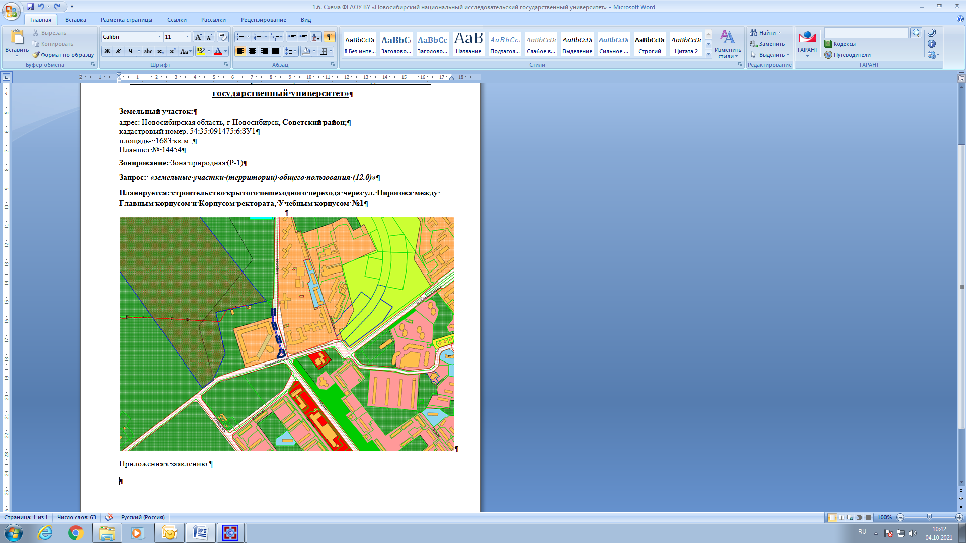

Приложения к заявлению: